附件2

教育部学校规划建设发展中心

应急安全智慧学习工场（2020）

项目手册

国育华可智慧科技有限公司
2020年3月

目 录
一、应急安全智慧学习工场（2020）建设背景 3
（一）总体背景：重大公共安全事件频发，安全问题日益突出 3
（二）总体背景：基于总体国家安全观，服务国家应急管理体系建设 3
（三）需求侧：万亿应急产业蓝海，人才需求紧迫 4
（四）供给侧：应急安全教育资源供给不足 5
（五）解决方案：产教融合催生应急安全智慧学习工场 5
二、应急安全智慧学习工场（2020）项目概要 7
（一）定义 7
（二）内容 7
（三）组织 8
（四）规划 8
三、应急安全智慧学习工场（2020）功能与定位 10
（一）教育功能：成为应急安全领域人才培养“新高地” 10
（二）产业功能：成为区域应急产业创新“引擎” 10
（三）文化功能：打造城市特色安全文化“IP” 10
（四）核心定位：构建全国应急安全产教融合协同生态圈 11
五、应急安全智慧学习工场（2020）建设内容 12
（一）以高校为核心主体的应急安全产教融合平台建设 13
（1）平台定位与目标 13
（2）智慧学习引擎 13
（3）核心载体：应急管理学院 14
A. 学科专业建设 15
B. 师资建设 16
C. 实训室/实验室建设 16
D. 培训中心建设 21
E. 教材教具研发 22
F. 智库研究院建设 22
（二）以企业为核心主体的应急安全产教融合基地建设 22
（1）基地定位与功能 22
（2）智慧学习引擎 23
（3）核心载体：应急产业园区 24
A. 教育模块建设 24
B. 产业模块建设 28
C. 文化模块建设 29
六、应急安全智慧学习工场（2020）合作与认证 34
（一）保障措施 34
（二）合作路径 35
（三）合作院校条件 35
（四）合作企业条件 35
（五）配套资源服务 36
（六）认证服务 36
附录 “应急安全智慧学习工场（2020）”软硬件设备清单 37

一、应急安全智慧学习工场（2020）建设背景

（一）总体背景：重大公共安全事件频发，安全问题日益突出
现代文明是由人类与自然组成的耦合系统，呈现出复杂巨系统的典型特征，系统越复杂往往越脆弱。当今世界，各类重大公共安全事件频发且程度加剧、复杂复合，给人类的安全和社会的稳定带来很大挑战。我国把非常规突发公共安全事件分为四类：自然灾害、事故灾难、公共卫生和社会群体。自然灾害方面，我国是世界上自然灾害最为严重的国家之一，灾害种类多，分布地域广，发生频率高，造成损失重，这是我国的基本国情。2019年中国自然灾害以洪涝、台风、干旱、地震、地质灾害为主，森林草原火灾和风雹、低温冷冻、雪灾等灾害也有不同程度发生。经应急管理部、自然资源部等相关部门核定，全年各种自然灾害共造成1.3亿人次受灾，909人死亡失踪，12.6万间房屋倒塌，农作物受灾面积19256.9千公顷，直接经济损失3270.9亿元。事故灾难方面，据统计，我国每年因安全事故造成的直接经济损失在1000亿元以上，加上间接损失达2000多亿元，约占ＧＤＰ的2.5％。公共卫生方面，以2020年初新型冠状病毒感染肺炎疫情为例，全球生命财产损失严重。截至2020年3月10日，全球新冠病毒死亡人数突破4000，全球股市暴跌市值蒸发超65万亿，抵超3个印度GDP。此类全球性重大公共卫生事件早已不再是某一国家医疗卫生体系的事情，而需要全球政府、社会民众紧密配合、共同抗击。

（二）总体背景：基于总体国家安全观，服务国家应急管理体系建设
国泰民安是人民群众最基本、最朴素的愿望，安全是国家核心利益和人民基本需求。2014年4月15日，中共中央总书记、国家主席、中央军委主席、中央国家安全委员会主席习近平在主持召开中央国家安全委员会第一次会议时提出，坚持“总体国家安全观”，走出一条中国特色国家安全道路。应急安全是国家安全的重要组成部分，2018年国家组建应急管理部，作为国务院组成部门，这是我国应急管理体制的重大调整；随后，教育部印发《关于加强大中小学国家安全教育的实施意见》，将国家安全教育纳入国民教育体系；工业和信息化部、应急管理部、财政部、科技部联合发布《关于加快安全产业发展的指导意见》（工信部联安全〔2018〕111号），提出安全产业的万亿发展目标。2019年11月习近平总书记在中共中央政治局第十九次集体学习时发表重要讲话，强调”应急管理是国家治理体系和治理能力的重要组成部分，承担防范化解重大安全风险、及时应对处置各类灾害事故的重要职责，担负保护人民群众生命财产安全和维护社会稳定的重要使命。要加强队伍指挥机制建设，大力培养应急管理人才，加强应急管理学科建设。国家层面一系列机构建设和配套政策“组合拳”的相继推出，开创了我国新时代应急安全工作新局面。

（三）需求侧：万亿应急产业蓝海，人才需求紧迫
应急产业是国家重点支持的基础性、战略性产业。发展应急产业对于落实安全发展理念、提升全社会安全保障能力和本质安全水平、推动经济高质量发展、培育新经济增长点具有重要意义。2014年，国务院办公厅印发《关于加快应急产业发展的意见》，明确提出“到2020年，应急产业规模显著扩大，应急产业体系基本形成，为防范和处置突发事件提供有力支撑，成为推动经济社会发展的重要动力”。这是我国首次对应急产业发展作出全面部署。
当前，我国应急安全各领域专业人才供需严重失衡。权威数据显示，2018年，全国消防工程师人才缺口达50万人，发达国家应急消防专业人员每万人中有10-15人，而我国仅为0.94人；网络空间安全人才缺口达70万人，预计到2020年，人才缺口将超过140万人，而近3年，我国高校学历教育培养的信息安全专业人才仅3万余人，占70万人才需求的5%，人才供给严重不足。
应急产业具有跨学科、复杂性、基础性等特点，当前，高校应急安全学科专业基础薄弱，教学手段单一、专业重视程度低、理论学习过多且与现实脱节、缺乏先进的教学内容和课程体系，无法适应产业快速发展需求。四部委《关于加快安全产业发展的指导意见》，明确要求合理利用高等院校和科技资源，加强应急安全学科与工程学科建设和高层次专业人才队伍培养；支持高校开展应急安全产业相关学科专业建设，推动校企协同，改进产教融合、校企合作办学模式。

（四）供给侧：应急安全教育资源供给不足
随着我国对国家安全和人民安全的日益重视，应急安全各领域相关的专业化、体系化的教育和培训需求显著增加，但我国应急安全教育体系和水平亟待提升，应急安全教育资源供给不足与社会刚需之间的矛盾日益凸显。
高等教育层面，目前，我国3000所高等院校中开设应急管理学院的不足10家。我国应急安全高等教育存在应急安全学科专业体系不完备、应急安全专业师资生源双匮乏、应急安全专业人才培养模式落后等问题。预计2020年，全国范围内安全监管、安全服务、安全技术应用人才缺口43万，各省安全监管人才缺口26.2%。基础教育层面，我国目前的应急安全教育供给与发达国家相比，仍有较大差距。在荷兰，儿童10岁就开始接受急救知识教育，瑞士法律规定每个公民都要接受急救知识培训。20多年前,日本就在中小学开设防灾课，编写《危机管理和应对手册》、《防灾教育指导资料》等教材。
整体而言，我国应急安全教育还较为零散，课程供给不足，教育形式仍以课堂教学及桌面推演为主，缺乏现场的场景体验和培训演练；志愿者培训及具备专业化、职业化、达到国际机构认证的应急救援力量还存在严重短板；利用VR/AR、云平台、大数据、人工智能等新技术手段的教育演练刚刚起步，与社会需求还存在较大距离。

（五）解决方案：产教融合催生应急安全智慧学习工场
在当今数字化和智能化叠加的时代，学校与企业的分工将颠覆18世纪以来产业革命的社会分工规律，人才培养的体制机制会发生根本性变革，出现学校与产业重组的大融合和新发展。党的十八大以来，国家层面围绕推动产教融合出台了一系列政策文件和重要举措。党的十八届三中和五中全会、党的十九大报告都明确提出了“深化产教融合”的重要任务。2017年12月，国务院办公厅印发关于《深化产教融合的若干意见》，将产教融合上升为国家教育改革和人才开发的整体制度安排。
人类对更美好教育的追求、新技术的集群突破、学习方式的转变这三种力量正在驱动教育形态的深度变革，智慧学习工场正是在适应变革的新形势下做出的重大战略创新。智慧学习工场是教育部学校规划建设发展中心（以下简称规建中心）的三大引领性教育创新工程之一，是未来高等学校和职业院校的核心单元，具有开放众筹、多元合作、协同创新、广泛连接、互联共享等诸多重要属性，是产教融合、科教融合深化的成果，是开放融合发展的底层基础结构的重建。智慧学习工场具备开放众筹、多元合作、协同创新、广泛连接、互联共享等诸多重要属性，无一不高度契合产教融合、科教融合和协同育人的内在要求。
智慧学习工场由规建中心首倡并予以深化研究，并已在学科专业集群、新校区、企业基地、园区和综合试验区四个层面开展系统性的实验，其知识成果体现于《智慧学习工场框架设计》、《智慧学习工场指南》、《智慧学习工场2020标准协议》、《智慧学习工场2020认定规则》等文本、各类实验方案及相关的知识成果。目前，规建中心已在新一代信息技术、现代农业、新金融、先进设计与增材制造等领域开展创新实验，涉及上百所试点院校，为智慧学习工场的实施积累了丰富的实践经验。
应急安全智慧学习工场（2020）基于智慧学习工场理念、面向应急安全领域开展实践。应急安全教育天然具有跨学科、跨领域、跨组织、多协同、高融合的特点，其建设基础与智慧学习工场的建设理念高度匹配。

基于重大公共安全事件频发、服务国家应急管理体系建设、万亿应急产业人才需求紧迫、应急安全教育资源匮乏四个总体背景，为进一步构建应急安全教育体系，培养应急管理人才和专业人才，带动应急产业发展、提升公众安全意识，我们提出：应急安全智慧学习工场（2020）解决方案。

二、应急安全智慧学习工场（2020）项目概要

（一）定义
应急安全智慧学习工场（2020）是教育部学校规划建设发展中心（以下简称“规建中心”）在应急安全领域实施的重大项目。旨在全面贯彻习近平总书记“总体国家安全观”和建设国家安全体系的重要论述，落实国务院办公厅《关于加快应急产业发展的意见》、《关于深化产教融合的若干意见》和中共中央办公厅、国务院办公厅《关于推进城市安全发展的意见》等文件精神，集成创新要素，探索应急安全领域产教融合协同机制，增加优质教育资源供给，加快推动应急安全各领域人才培养、科技创新和成果转化，为国家应急管理体系构建和应急产业升级提供人力资源保障，提升全社会安全保障能力和本质安全水平，培育经济增长新动能。

（二）内容
应急安全智慧学习工场（2020）以产教融合和科教融合为核心机制，适应数字化、智能化转型趋势，充分整合政府、高校、科研院所、领先企业、行业协会等资源，构建共享共生型集成平台。应急安全智慧学习工场（2020）以数据建设和实体建设为核心内容，集成教育、产业、文化三大核心功能，努力打造我国应急安全产教融合生态圈，服务于国家总体应急管理体系建设。
应急安全智慧学习工场（2020）重点服务应急领域技术创新和区域产业发展需求，培育创新生态体系。开展多元合作，构建平台+智库+产业IP+高校+政府+社会资本的多元合作模式，打通科技、人才、知识、信息、资本的底层架构，打造应急安全产教融合生态圈，实现积木式协同创新，加快推动应急安全领域技术、人才、产品与产业的融合发展。

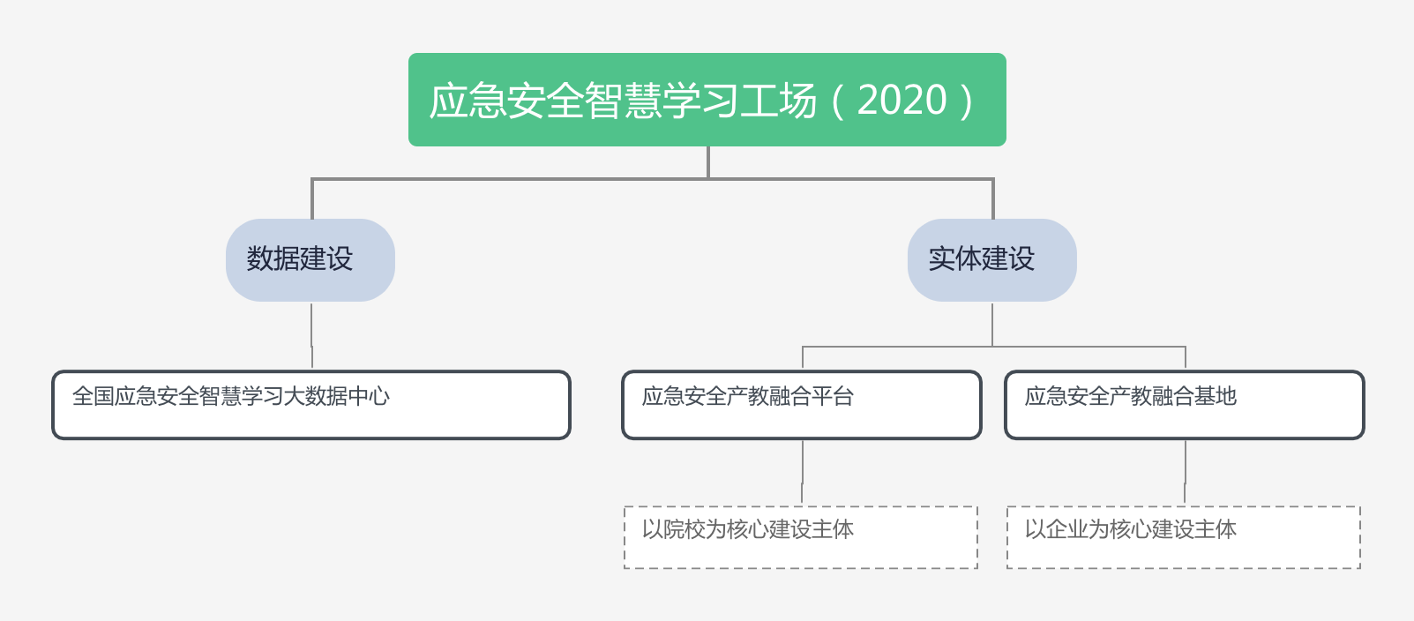
图1：应急安全智慧学习工场（2020）内容建设图

（三）组织
应急安全智慧学习工场（2020）由规建中心指导设计，联合应急管理部宣传教育中心（下称宣教中心），共同指导国育华可智慧科技有限公司（下称国育华可）开展项目运营与实施。规建中心拥有应急安全智慧学习工场（2020）的知识产权，国育华可在规建中心和宣教中心的共同指导下，提供应急安全领域教育创新产品与服务，承担应急安全智慧学习工场（2020）的方案设计、试点单位建设、咨询服务等工作。

（四）规划
应急安全智慧学习工场（2020）计划利用3年时间开展项目一期建设。一期计划依托合作院校，在全国范围内建设20个应急安全产教融合平台（应急管理学院为核心载体），培训1万名应急安全领域“双师型”教师，培养数以万计应急安全各领域创新型、复合型、应用型人才；一期计划依托合作企业，在全国范围内建设若干个应急安全产教融合基地，培育1000家应急安全产教融合型企业，聚焦安全科普教育和安全科技体验，服务区域百万以上社会公众和大中小学生，构筑区域公共安全网和城市安全文化教育系统，打造全国应急安全产教融合资源地图。

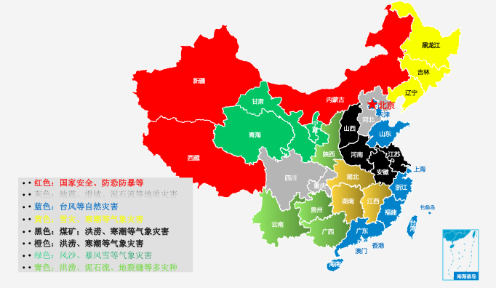
图2：全国应急安全产教融合资源地图

三、应急安全智慧学习工场（2020）功能与定位

（一）教育功能：成为应急安全领域人才培养“新高地”
应急安全智慧学习工场（2020）以构建我国应急安全各领域人才培养的“新高地”为发展方向。制定基于产业需求、符合国际工程教育认证要求的人才培养目标和培养方案并持续改进；示范和推广育人新模式，例如：面向行业真实生产环境的工程实践培养模式、以学习者为中心的多样化学习方式。培养具有国际视野和国际竞争力的安全领域科技创新人才，发挥服务国家安全战略的排头兵作用。运用大数据、人工智能、云计算等先进技术，建立和健全人才培养设施和资源，例如：全连接、智能化的学习和实践场所、线上线下融合的课程资源库；发展和壮大多元化、双师型、国际化、职业化的师资队伍。

（二）产业功能：成为区域应急产业创新“引擎”
应急安全智慧学习工场（2020）依托专家智库和合作院校科研优势，链接政产学研金等创新资源，建设院士工作站、重点实验室、研发机构等平台，开展安全行业应用研究、先进安全技术成果转化、安全装备生产制造、安全产品与技术交易等，实现科学家、企业家和社会资本联姻，推动应急安全产业集群化发展，打造以某一领域应急安全科技产业为主导的、具有竞争力的应急安全科技特色产业体系，构建从孵化器、加速器到产业基地的完整链条，打造区域安全产业创新驱动引擎。

（三）文化功能：打造城市特色安全文化“IP”
应急安全智慧学习工场（2020）充分发挥社会服务功能，构建具有城市特色的安全文化教育体系，建设安全科技教育体验馆，提供公共安全教育、中小学生安全科普教育、防灾减灾培训、生产安全培训、专业救援人员培训等社会化产品与服务，打造城市特色文化“IP”。作为城市安全教育服务中心，面向当地政府应急部门、企事业单位和社会团体，积极推进安全宣传教育进企业、进机关、进学校、进社区、进农村、进家庭、进公共场所，推广普及安全常识，增强社会公众对应急预案的认知、协同能力及自救互救技能，提升服务经济社会发展的能力。

（四）核心定位：构建全国应急安全产教融合协同生态圈
时代迅速发展，未来的组织形态一定是共生而非孤岛。共生型组织互为主体，所有利益相关方合作共生，打破单向竞争，价值共享。应急安全智慧学习工场（2020）即是一个项目，也是一种全新的组织形态，核心定位是构建全国应急安全产教融合协同生态圈。
组织基础：在规建中心指导下，国育华可联合中国灾害防御协会、北京交通大学中国丝路发展研究院、北京市众安公益基金会于2019年共同发起成立安全智慧学习工场协同创新中心。安全智慧学习工场协同创新中心坚持多元合作，协同发展的原则，联合应急安全相关产业、企业、园区、科研院所和高校、职业院校共同参与，汇聚创新要素，构建应急安全领域产教融合生态圈。目前，协同单位有清华大学公共安全研究院、中国安全产业协会、中国电子科技集团公司第五十四研究所、新兴际华等组织和机构。协同单位将强强合作，不断注入优质资源，构筑应急安全产教融合的“国家队”。

图3：应急安全智慧学习工场（2020）功能与定位

五、应急安全智慧学习工场（2020）建设内容
应急安全智慧学习工场（2020）建设内容包括两大模块：数据建设+实体建设。
数据建设：应急安全智慧学习工场（2020）应用人工智能、物联网、虚拟现实、大数据、云计算等新兴技术，实施数字化、智能化基础上的“大平台+”战略，建设“全国应急安全智慧学习大数据中心”，塑造和完善应急安教育链、人才链、产业链、创新链贯通融合的全新生态。
实体建设：按照建设核心主体不同，分为两类：
（一）以高校为核心主体的应急安全产教融合平台建设。
（二）以企业为核心主体的应急安全产教融合基地建设。
前者适用于职业学院、高等院校，重点在于专业人才的培养；后者适用于业内知名领先企业，重点在于带动区域产业发展；两者皆以产教融合和科教融合为核心机制，以创新为驱动，虽各有侧重，但都保持开放共享，最后形成应急安全产教融合全国一张网，助力国家应急体系和安全体系的建设。

图4：应急安全智慧学习工场（2020）建设内容

（一）以高校为核心主体的应急安全产教融合平台建设

（1）平台定位与目标
定位：以高校为核心主体的应急安全产教融合平台（下称平台）将依托高校自身基础与优势，秉承立足当地、带动区域的建设理念，形成科学研究、高层次人才引进、高质量人才培养、服务区域经济社会发展的办学模式，打造集人才培养、科学研究、社会服务及国际合作“四位一体”的产教融合平台。
坚持“高水平、国际化、专而精”的办学定位，在应急安全智慧学习工场（2020）建设框架下，在合作院校原有办学经验与成果的基础上，打造以应急某一领域为特色，围绕应急产业发展，开展人才培养、技术研发、成果转化、努力提升办学实力。
目标：平台成立以院士、长江学者、千人计划、国家杰青等高层次人才为代表的学术委员会，以建设一流教学团队、一流教学体系、培养一流人才、产出一流成果为主要目标，打造有特色的、有示范引领价值的高水平学院。

（2）智慧学习引擎
1）智慧学习平台。主要包含数字化学习系统、智慧课堂系统和智能考场系统软件及配套硬件。智慧学习平台围绕学习者的核心能力和素养改进教学方法，倡导线上学习线下讨论、问题导向、项目探索、小组讨论、深度参与、合作学习等学习方式，激发学习者的兴趣，营造独立思考、自由探索、鼓励创新的良好环境。让工场里面的学习者不是在同一间教室、同样的课表、统一进度学习同样的内容，而是每个人根据自己的兴趣和能力准备情况，选择课表、制定学习进度计划。学校评价方式不再是标准化的考试，而是个性化的，对学习效果和能力进行验证，基于学习者学习过程、认知和能力形成的过程性评价，并且根据验证结果采取针对性改进措施和实现机制。
2）智慧智库中心。引入国家应急领域高级智库，成立当地政府支持的应急安全产教融合实践基地，成立由当地政府、监管机构、核心企业、行业专家组成的应急安全发展咨询委员会，为区域应急安全发展建立智库；为合作专业教师提供应急产业发展前沿培训、行业解决方案培训，支撑实践基地建设；跟踪应急产业技术前沿，输出创新方案与产品，开展服务与产业化；支持合作院校双创，形成一个完整的系统的双创能力培养的课程和落地服务体系。
3）智慧管理中心。主要包含智慧校园管理系统、智慧云中心、智慧教室管理系统软件及配套硬件。智慧管理中心让教学管理高度智能化，任何一个学生、在任何一个地点、任何一个屏幕上，可以调动与这个岗位有关的所有信息，进行高度整合。师生关系不再是教师讲，学生听的“教导模式”，而是教师引导，师生共同探索的“朋友模式”，有效解决学生学习动力不足等问题。同时，为学生提供多样化发展的机会，更强调培养终身学习的意识和能力。
4）资源管理平台。应急安全智慧学习工场（2020）为高校教师提供应急产业发展、行业研究方法、城市安全风险控制、应急安全大数据等课程的有关教学资源，鼓励名师们先于管理者们做出的教学变革尝试，变革传统单一线下的教务模式与客服模式，探索出新的教师服务与管理模式。
5）教师工作平台。与合作单位共享协同创新系统软件及配套硬件。充分利用其智库讲坛、研究中心成果、会议论坛等，联合开展安全科学有关课程的教研。
6）就业服务平台。建立毕业生求职意愿信息数据库和用人单位岗位需求信息数据库，将学生生求职意愿信息数据库与用人单位岗位需求信息数据库进行比对，智能化匹配学历、专业、地域等关键信息，为毕业生与安全领先企业精准推送符合要求的供需信息，及时收集、整理、发布供需信息，做到定期维护、适时更新、即时统计，建立健全精准推送就业服务机制，促进学生更加充分和更高质量就业。

（3）核心载体：应急管理学院
以高校为核心主体的应急安全产教融合平台建设将以“应急管理学院”为核心载体开展建设。
应急管理学院将从应急管理和安全科学着手，以服务政府和公共部门、服务企业和公众为目标，以人工智能、物联网、虚拟现实、网络安全、大数据、云计算等关键技术为基础，充分整合政府、高校、科研院所、企事业单位、社会团体等优质资源，共同打造应急安全领域产教学研融合的平台、知识创新与人才培养的场所、科研成果与人力资本的孵化器和转化器。

A. 学科专业建设
应急管理学院将依托管理学、安全科学与工程等重点学科，开展各层次管理人才和专业人才的系统培养。在应急安全智慧学习工场（2020）框架下，基于建设院校原有办学基础及应急产业龙头企业为代表的企业共同参与下，凝练突出应急创新特色、符合发展规律、引领未来趋势的优势学科。应急管理学院将建设校企协同多学科交叉融合的应急安全学科专业集群，不是将已存在的相关应急安全学科进行简单的集合，而是在跨学科凝练安全基本理论体系和方法论体系基础上，指导各个学科内的应急安全问题研究。
通过互联融合、学科互通，由相关专业的院士、长江学者、国家杰青、千人计划等高层次人才领衔，应急管理学院重点开设应急技术与管理、防灾减灾科学与工程、安全工程、应急管理等专业，还将推动应急相关新专业的论证、设置与申报，应急新兴职业岗位能力的标准制定与人才培养体系的教材开发、课程开发、师资培养体系的研发等。应急安全专业毕业生可实施1+X职业教育证书制度，毕业生获得安全专业毕业证书和应急救援、消防等专业技能证书，培养创新型、应用型、复合型人才。
表1: 应急安全相关学科与专业统计表
序号 | 门类 | 专业类 | 专业代码 | 专业名称 | 学位授予门类 | 修业年限 | 增设年份
254 | 理学 | 地球物理学类 | 070803T | 防灾减灾科学与工程 | 工学 | 四年 | 2018
484 | 工学 | 安全科学与工程类 | 082901 | 安全工程 | 工学 | 四年
485 | 工学 | 安全科学与工程类 | 082902T | 应急技术与管理 | 工学 | 四年 | 2018
607 | 管理学 | 管理科学与工程类 | 120111T | 应急管理 | 管理学 | 四年 | 2019
注：摘自《普通高等学校本科专业目录（2020年版）》

应急管理学院以“产学研用”结合为目标，整合专业领域领先企业和专家团队资源，采取多种形式与机制，共享丰富教育资源，实现教育供给侧与产业需求侧的无缝对接，在产教融合背景下突出专业特色，提升合作院校服务地方和区域经济社会发展的能力。

B. 师资建设
由安全智慧学习工场协同创新中心协调行业、协会、高校的专家资源，应急领域的产业专家资源组成师资培训团队，为合作院校培养一支研究方向明确、年龄结构合理，在国内外有重要影响的高层次的“双师型”师资队伍。
依托合作院校，实施10000人次师资培训。整合应急安全各领域优质资源，为合作院校教师提供安全领先企业互访计划、技能培训提升计划，联合开发教材、开展横向课题研究，为政府、企业提供相关应急安全咨询服务，促进高校教师和企业专业人员的充分融合，打造校企“双师型”教师共同体。
师资培训内容根据高校教学改革需要，围绕专业理念与规范、教学理论与技能、先进安全技术与运用等三个模块，但更侧重于实践教学。以实践实训为主要培训方式，通过多样的案例模拟与练习，以实际工作中的问题情境，深度挖掘操作技巧与引导思路，高效产出“应用型”师资。
师资培训将组织选派骨干教师到国内知名高校做访问学者或到国外财经专业进修培训，与企业共同进行课程体系开发、精品课程建设、教材编写、科研课题研究、产品研发、技术交流合作以及到国内领先企业实践锻炼等，多措并举打造高水平、结构化“双师型”教师教学创新团队。

C. 实训室/实验室建设
实训室/实验室是学院建设落地的重要一环，是人才培养、教学科研的重要场所。应急管理学院将与应急产业深度合作，在新材料、新技术、新设备等有利于灾害预防与应急救援的方面，产学研深度融合，共同建设重点实训室/实验室。拟包括但不限于：

1. 情景模拟应急实训室
情景模拟应急实训室支持想定情景的构建，可根据应急预案的框架，包括跨区域组织机构、应急队伍、应急物资等，基于预案-案例综合管理技术，查找相关案例作为参考，构建突发事件演练的基础场景、演变场景和条件场景。实现基于想定情景的应急预案推演技术，包括数据管理、可视化、推演控制、场景控制等功能，通过推演对决策方案可行性、科学性、合理性分析评估，可以为决策方案生成提供依据。
对应急演练技术进行研究，实现基于仿真建模的应急演练技术，通过对想定情景内的跨地域组织机构、队伍、物资、指挥关系等建立实体模型、关系模型、逻辑模型，提供态势显示、指挥决策、导调控制、信息报送、研判评估等系统功能，为 3 个以上的不同参演部门提供演练手段。
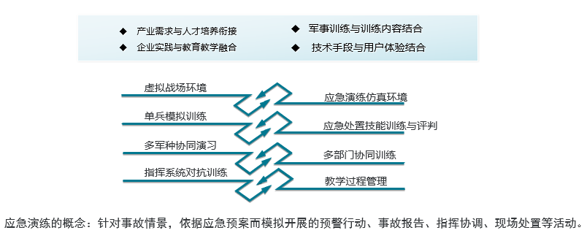
图5:设计思路
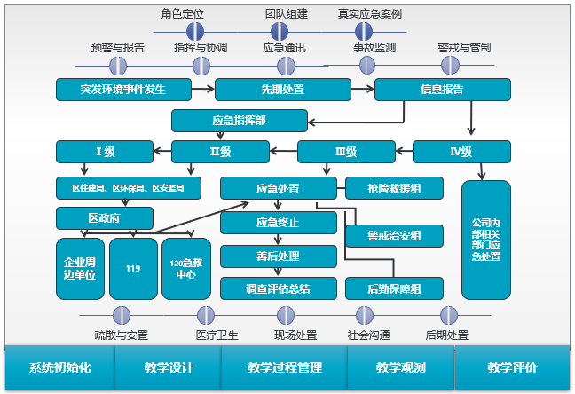
图6: 平台架构
2. 网络舆情安全实训室
网络舆情安全实训室依托合作院校政治学、新闻学、社会学、信息学等多学科资源，研究网络舆情生成规律及传播机制研究，对突发公共安全事件的舆情热点进行深入挖掘、分析，面向政府、企业等机构提供网络舆情预警、监测、应对处置方案及决策支持。
网络已成为文化信息集散地和社会舆论的放大器。网络舆情实训室可以演练网络舆情信息的采集、分析处理、决策和应急处置。可以模拟网络新闻发布、与网民沟通互动等实战。
实训室主要研究方向为：网络舆情信息监测方法、网络舆情定量与定性分析、舆情决策辅助等。实验室配备有网络舆情监控系统、应急指挥系统等设备和软件平台，综主要承担网络舆情发现、网络舆情实时跟踪、网络舆情专题研究、网络舆情热点人物分析、网络舆情应急决策生成等科学实验任务和研究项目。开展城市舆情监测领域的研究、教育和咨询服务，为政府部门和企业提供优质舆情监测服务。
3. 数字沙盘推演实训室
数字沙盘推演实训室通过引领学员进入一个模拟的应急处置现场，实战模拟演练完成体验式学习，并通过多次调整与改进的练习，切实提高应急决策和管理者的综合素质。数字沙盘具有快速、简便、精确、灵活等特点，而且可以动态展示，同时可以对参数进行修订以获取更加丰富的展示效果，其主要由多媒体演示系统，灯光控制系统，触摸屏一体机实现。
4. 应急演练仿真实训室
应急演练仿真实训室从教学方式、实训模式、案例情景呈现多方面进行实践性探索，以综合社会科学与管理科学的情景构建为分析方法，以综合控制技术与计算机技术为技术基础，从基于计算机的应急演练实训角度，提出融合仿真模型的情景构建方法，构建基于模型驱动的决策型应急演练仿真实训平台，融合AR（增强现实）新的技术手段，突破还原一些原有技术比较难表现的场景与案例，增加案例的纵深度与场景还原度。
应急演练仿真实训平台建设项目的实现，便于开展实训演练课程，促进参演人员对应急管理机制、体制、法制的理解，使各级领导干部在扮演不同角色人员时，体验突发事件处理流程，增强危机管理意识，明确应急管理责任，提高应急决策、指挥和媒体沟通能力；明确突发事件处置中的责任，丰富突发事件处置的经验，提高沟通、协调、社会动员及善后恢复等应急能力。
依托合作院校的科研资源和安全技术服务能力，建设城市第二应急指挥平台。为政府及其他公共机构在突发公共安全事件的事前预防、事发应对、事中处置和善后管理过程中建立的完善的应对机制系统，加强突发公共安全事件应急体系和能力建设，保障公众生命财产安全。
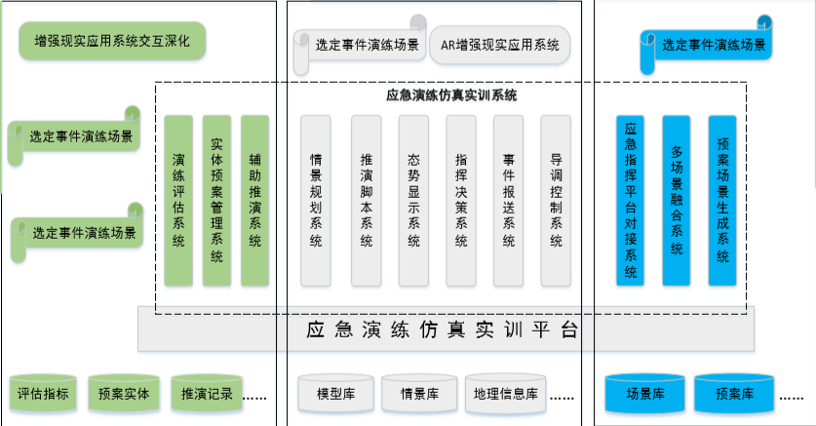
图7:应急仿真实训系统
5. 灾害应用心理学实验室
灾害应用心理学实验室，旨在借助心理测试平台和专业软件，研究事故灾难对人的心理影响，做出心理诊断，为确定心理治疗方案提供依据，实现快速心理康复。同时，可以通过测试人的心理素质和特征，对应急管理专门人才提供心理学专项评价。实验室配备有心理实验台、沙盘游戏治疗设备以及心理学实验经典仪器，如注意力测试仪、动作手指灵活测试仪、叶克斯选择器、计数计时器、条件反射器、职业能力选择系统、学习迁移测试仪、记忆广度测试仪等。
实验室主要服务于基础心理学、安全心理学、灾后心理危机干预、社会心理学、心理测量学、咨询心理学、沙盘模拟等教学、研究与实践，还可开展大学生心理健康教育实验教学。同时，开设面向全校的个人/团体沙盘游戏治疗、心理测试与咨询等开放实验项目，致力于大学生心理状况调查与系统研究。

6. 风险防范与理性决策软技能开发虚拟仿真实验室
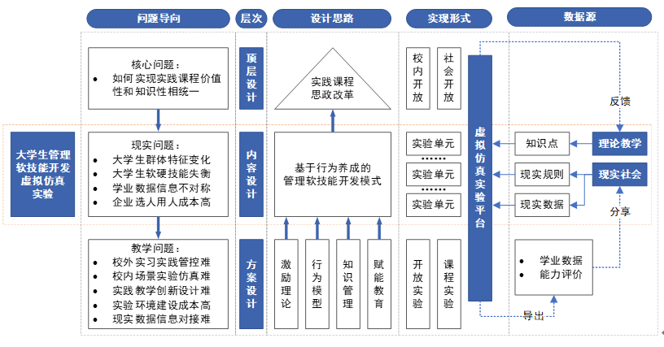
图8:实验设计基本逻辑图
风险防范与理性决策软技能开发虚拟仿真实验室采用任务驱动、虚实结合、角色扮演和自主探究教学方法，创新性地构建全程开放实验和限时课堂实验相配合、现实数据与虚拟环境相结合、碎片化学习和持续性学习相组合、行为惯性养成和价值取向纠偏相融合的实验教学模式，对个体成长过程中难以重现的复杂环境进行虚拟化和仿真化处理。
本实验考虑在复杂环境综合影响下，当前大学生价值取向的主流是积极、向上和健康的，但消极因素呈增长趋势，并使学生价值取向容易发生偏移。因此，针对价值取向形成期的大学生人群开展实践课程思政改革是非常有必要的。
在内容设计中，本实验采用基于行为养成的管理软技能开发模式。传统的教学过程中，学生个人价值取向表现为特定的行为方式和行为惯性，进而影响学习效果，并最终反馈回价值取向。这种单向回路流程受到复杂环境和多种因素的影响，脆弱性较强。本实验针对管理软技能开发的内容、特点和功能设计双向回路流程，实现价值取向、行为方式/惯性和学习效果间的良性循环.

D. 培训中心建设
依托合作院校，建设区域或城市应急培训中心，面向应急指挥人员、专业救援人员、生产型企业员工等群体提供体系化、专业化的培训课程和实战演练。培养应急领域专业人才的基本搜救技能，提高紧急事态或突发事件时的应急救援技能。将城市安全发展建立在人民群众安全意识不断增强、从业人员安全技能素质显著提高、生产经营单位和区域安全保障水平持续改进的基础上，有效解决影响城市安全的突出矛盾和问题。
目前，中国应急培训对象有六大类群体。第一，专业应急力量，主要包括消防救援队伍、专业救援队、民间救援队，共约100万人。第二，安全管理人员，主要包括企业安全主管和消防中控室工作人员。第三，政府管理人员，快速反应、科学处置应急安全事件成为政府管理的重要职能。目前培训政府管理人员主要依靠国家或地方行政学院开设的应急管理培训班，以及少数高校开设的应急管理培训班。第四，应急安全演练市场高水平实训教官。第五，基层志愿者应急培训市场，主要分为民兵预备役、基层社区应急力量服务。第六，大众安全教育市场，截止2017年，全国在校小学生9913万人。全面深入地推动中小学生安全教育，大力降低各类伤亡事故的发生率，是政府、社会、家长共同的责任。
培训中心具有多种功能：一是服务于公共安全、应急管理、火灾消防、安全工程及相关专业的本科生和研究生教学任务，提高学生实操能力；二是服务于师资训练，为政府、高校、企业等机构培养安全管理专业人员和教练。同时，面向政府应急部门、企事业单位和社会团体开展应急技能培训；三是区域安全教育服务中心，推进安全宣传教育进企业、进机关、进学校、进社区、进农村、进家庭、进公共场所，推广普及安全常识，增强社会公众对应急预案的认知、协同能力及自救互救技能。

E. 教材教具研发
应急管理学院注重教学研发和革新优化工作，如教材编写和年度教学研发等，保障教学标准化、专业化和高质量。校企协同编制应急安全智慧学习工场项目手册、校本安全教材、开发中小学生安全教育读本等安全系列教材和配套教具。利用VR、人工智能等新技术制作安全教育视频和场景化体验课程。

F. 智库研究院建设
高校智库作为中国特色新型智库的重要组成部分，在国家治理体系和治理能力现代化进程中发挥着重要作用。党的十八大以来，习近平总书记高度重视中国特色新型智库建设，智库建设被提升到国家战略高度。2014年，教育部印发《中国特色新型高校智库建设推进计划》，对高校智库建设做出了全面部署。在党的十九大报告中，习近平总书记明确强调要“加强中国特色新型智库建设”。在新时代，建设和发展好中国特色新型高校智库，不仅是贯彻落实党的十九大精神的重要举措，也是高校智库服务国家治理体系建设和社会经济发展的具体体现。应急管理学院将依托所在高校现有特色基础，以院士、长江学者、千人计划、国家杰青等高层次人才为代表，打造应急专业领域智库/研究院，为政府、企业、行业提供智力支持。安全智慧学习工场协同创新中心负责为各高校的智库建设导入专家资源，合作建设。

（二）以企业为核心主体的应急安全产教融合基地建设

（1）基地定位与功能
定位：以企业为核心主体的应急安全产教融合基地建设（下称基地）以应急安全智慧学习工场（2020）框架为指导，由应急安全领域优质企业领衔建设，集高校、政府、行业协会等多元主体，共同打造区域应急安全产教融合示范基地。基地以应急产业园区为核心载体开展建设，占地面积一般不少于300亩，包括但不限于三个核心模块：教育模块、产业模块、文化模块。
功能：（一）基地根据区域应急安全产业发展需求，与地方政府合作，引入外部优势教育资源，可建立应急管理大学、应急管理学院、分校区、大型实训基地、院士工作站等，为企业培育专业人才，提供应急咨询、培训、共建课程、应急演练等服务。（二）培育应急安全产教融合型企业，带动区域应急产业发展，成为区域应急安全产业发展的核心引擎。（三）承担本区域安全文化教育体系资源建设与输出，推进公共安全科普与文化教育。

（2）智慧学习引擎
1）智慧学习平台。主要包含数字化学习系统、智慧课堂系统和智能考场系统软件及配套硬件。智慧学习平台围绕学习者的核心能力和素养改进教学方法，倡导线上学习线下讨论、问题导向、项目探索、小组讨论、深度参与、合作学习等学习方式，激发学习者的兴趣，营造独立思考、自由探索、鼓励创新的良好环境。让工场里面的学习者不是在同一间教室、同样的课表、统一进度学习同样的内容，而是每个人根据自己的兴趣和能力准备情况，选择课表、制定学习进度计划。学校评价方式不再是标准化的考试，而是个性化的，对学习效果和能力进行验证，基于学习者学习过程、认知和能力形成的过程性评价，并且根据验证结果采取针对性改进措施和实现机制。
2）智慧智库中心。引入国家应急领域高级智库，成立当地政府支持的应急安全产教融合实践基地，成立由当地政府、监管机构、核心企业、行业专家组成的应急安全发展咨询委员会，为区域应急安全发展建立智库；为合作专业教师提供应急产业发展前沿培训、行业解决方案培训，支撑实践基地建设；跟踪应急产业技术前沿，输出创新方案与产品，开展服务与产业化；支持合作院校双创，形成一个完整的系统的双创能力培养的课程和落地服务体系。
3）智慧管理中心。主要包含智慧园区管理系统、智慧云中心、智慧教室管理系统软件及配套硬件。智慧管理中心让园区管理高度智能化，任何一个学生、在任何一个地点、任何一个屏幕上，可以调动与这个岗位有关的所有信息，进行高度整合。
4）资源管理平台。应急安全智慧学习工场（2020）为学习者提供应急产业发展、行业研究方法、城市安全风险控制、应急安全大数据等课程的有关教学资源，鼓励名师们先于管理者们做出的教学变革尝试，变革传统单一线下的教务模式与客服模式，探索出新的教师服务与管理模式。
5）就业服务平台。建立毕业生求职意愿信息数据库和园区用人单位岗位需求信息数据库，将学生生求职意愿信息数据库与园区用人单位岗位需求信息数据库进行比对，智能化匹配学历、专业、地域等关键信息，为毕业生与安全领先企业精准推送符合要求的供需信息，及时收集、整理、发布供需信息，做到定期维护、适时更新、即时统计，建立健全精准推送就业服务机制，促进学生更加充分和更高质量就业。

（3）核心载体：应急产业园区
基地以应急产业园区为核心载体开展建设，以人才发展引领产业转型升级，引导校企合作，逐步构建文化、知识、技术创新的共同体，为行业、城市不断积累知识、技术和技能，协助加快产业链条的形成，增强应急产业核心竞争力。
应急产业园区应满足国家公共安全和处置突发事件需要，以促进应急产业聚集发展为目标，对应急技术研发、应急产品制造和应急服务发展具有示范、支撑和带动作用且产业特色鲜明的依法设立的各类开发区、工业园区（聚集区）以及国家规划重点布局的产业发展区域。

A. 教育模块建设
教育模块建设将包括但不限于应急管理学院、应急管理相关大学、应急安全培训中心、城市应急救援志愿者培训中心、大型实训场馆、院士工作站等。
应急管理学院将依托所在区域高校应急管理学院的建设，导入或引入分院区入驻基地。
应急管理相关大学将开展应急安全相关专业的本科、硕士、博士的培养工作，建成后预计在校生稳定在1万名左右。校区将包含住宿楼、体育馆、图书馆、操场、教学楼、食堂等基本功能单元。
应急安全培训中心将集展览、会议、商务、餐饮、娱乐等多功能于一体，开馆后每年可举办的展览约100场，会议活动1000场，年展览面积超过80万平方米。培训对象将重点针对生产型企业，包括化工、煤矿、非煤矿、建筑施工、食品、医药、水利水电、交通物流、机械制造等类别，预计年均培训2000人次。
城市应急救援志愿者队伍培训中心将对应急救援志愿者进行分层次、分专业的培训工作，研究制定各灾种应急救援志愿者队伍技术装备的标准、开展资格认证和培训演练等工作，建立应急物资储备和采购、支付平台。广泛发动社会志愿者参与防灾救灾减灾，使社会志愿者成为应对各类突发事件的主力军。
大型实训场馆的建设将有如下特点：（1）综合化：同时满足多个专业的教学需求。（2）立体化：融合培训与职业能力提升两大部分组成。每个部分对应不同的实训内容和功能。（3）集成化：软件高度集成、模块间无逢联接，各个系统之间实现互连互通、功能互动、信息共享、资源共享。有统一的技术标准、可实现资源共享的应用平台，形成一个互连、互通的硬件网络环境。（4）虚拟化：采用虚拟现实技术在视觉和听觉上营造出高度仿真的社会环境、深度体验企业从创立到经营再到参与市场竞争的全生命周期过程的特征，通过多种方式和方法与虚拟环境中的对象进行交互作用、相互影响，让学生感受到等同真实环境的实训教学。（5）多元化：需要包含多个类别的实训环境，例如现代制造业、现代服务业、政务服务、公共服务等类别。
大型实训场馆包括但不限于：情景构建实训基地、应急演练实训基地、灾后重建实训基地、应急救援指挥中心。
（1）情景构建实训基地
“情景构建”是基于未来一定时期内可能发生的重大突发事件的一种科学预判，通过模拟分析，梳理应对任务，分析能力差距，提出加强应急准备能力建设的对策与建议措施。情景构建不同于传统的典型案例分析，它不是一个事故事件情景的回放，而是基于规律性认识对无数同类事故与可预期风险事件的组合，即构建。按照情景构建的技术路线主要包括三个阶段，即：前期准备、构建情景、成果运用。面对社会快速发展的带来的问题和众多未知不确定的风险因素，我们不应束手无策，更不能以传统经验处理复杂的未来事件险情，“情景构建”为我们开展科学应急准备提供了一个很好的技术途径。用好情景构建技术及方法，可以对过去的事故事件进行规律性演化分析，以科学的思路方法和技术手段构建可能面临的巨灾事件，不仅为有针对做好应急准备能力建设提供了科学依据，还为基于最大可信度事件做好事故预防提供了一条有效途径。
情景构建实训基地支持想定情景的构建，可根据应急预案的框架，包括跨区域组织机构、应急队伍、应急物资等，基于预案-案例综合管理技术，查找相关案例作为参考，构建突发事件演练的基础场景、演变场景和条件场景。实现基于想定情景的应急预案推演技术，包括数据管理、可视化、推演控制、场景控制等功能，通过推演对决策方案可行性、科学性、合理性分析评估，可以为决策方案生成提供依据。

（2）应急演练实训基地
应急演练实训基地，面向应急指挥人员、专业救援人员、生产型企业员工等群体提供体系化、专业化的培训课程和实战演练。培养应急领域专业人才的基本搜救技能和普通公众的安全应急方法，提高紧急事态或突发事件时的应急救援技能。将城市安全发展建立在人民群众安全意识不断增强、从业人员安全技能素质显著提高、生产经营单位和区域安全保障水平持续改进的基础上，有效解决影响城市安全的突出矛盾和问题。
应急救援实训基地具有多种功能：一是训练基地服务于公共安全、应急管理、火灾消防、安全工程及相关专业的本科生和研究生教学任务，提高学生实操能力；二是应急救援师资训练基地，为政府、高校、企业等机构培养安全管理专业人员和教练。同时，面向政府应急部门、企事业单位和社会团体开展应急技能培训；三是区域安全教育服务中心，推进安全宣传教育进企业、进机关、进学校、进社区、进农村、进家庭、进公共场所，推广普及安全常识，增强社会公众对应急预案的认知、协同能力及自救互救技能；四是提供政府应急救援预案、企业安全隐患排查、校园安全隐患排查、中小学校舍建筑安全工程、安全科普教育宣传、安全文化创建等活动或服务。基地立足安全学院，积极服务当地政府、企业及其他机构，实现良好的经济效益和社会效益，扩大区域辐射影响力。

（3）灾后重建实训基地
灾后重建是一个系统性复杂工程，各国都会面对。例如，汶川大地震灾后重建是2008年汶川大地震后在四川省、甘肃省、陕西省等省份受灾地市展开的大规模震损设施恢复重建和灾区社会秩序、经济产业恢复工作。汶川大地震灾后重建于震后启动，至2011年12月31日随国务院撤销汶川地震灾后恢复重建工作协调小组而宣告结束。整个重建工作历时三年，总计耗资约10205亿元人民币（截至2011年5月），中国19个省份、解放军、非政府组织和众多国际组织皆参与了重建工作。在三年的灾后重建进程中，国务院共确定建设项目40620个，范围涵盖住房、电力、通信、交通、医疗、教育、工商业、生态环境等各个方面，解决了超千万民众住房安置问题、重建校舍惠及超三百万学生、还有超过五千个企业在产业重建中投产。极重灾区中的北川县城整体异地重建，汶川、青川、绵竹、平武、都江堰等极重灾区则选择原址或部分原址重建。重建完成后，受灾地区大都较震前实现了基础设施和产业结构的升级优化，经济增长速度较震前大大加快。
灾后重建实训基地通过再现灾后情景，引导学员从政策制定、环境友好、经济效益、社区情感等方面开展系统性学习重建工作，通过把重建活动的安排布局与国土规划相衔接，确保灾后重建对环境的不利影响减少到最低，在灾后重建过程中能做出有利于优化环境功能的正确选择，实现环境功能、社区发展和生计重建的有机结合。

（4）应急救援指挥中心
应急救援智慧中心面向区域公共安全重大需求，构建面向各级政府、行业和社区的应急平台，并提供数据、基础支撑系统及场所的建设与集成服务，解决各级政府应急管理需求，为提供应急管理提供强有力的保障。
中心以应急与安全管理信息化为导向，融合地理信息系统、三维虚拟仿真技术和灾害场景建模技术，模拟复杂条件下各类灾害应急情景和典型场景应急处置过程，以近实战、线上下“情景—响应”交互仿真，形成灾害应急指挥、部署和辅助决策的完整解决方案，支撑提升不同组织、群体和个人的应急管理技战术能力。

B. 产业模块建设
产业模块建设将包括但不限于以下部门：大数据平台中心、先进安全技术应用研究与成果转化平台、安全生产标准化中心、创新创业孵化中心。

（1）大数据平台中心
大数据平台中心是处理海量数据存储、计算及不间断流数据实时计算等场景为主的一套基础设施。典型的包括Hadoop系列、Spark、Storm、Flink以及Flume/Kafka等集群。既可以采用开源平台，也可以采用华为、星环等商业级解决方案，既可以部署在私有云上，也可以部署在公有云上。大数据平台中心利用计算机群集的存储和计算能力可以容纳海量数据，不仅在性能上有所扩展，而且其处理传入的大量数据流的能力也相应提高；结合列式数据库架构(相对于基于行的非并行处理传统数据库)和使用大规模并行处理技术，不仅能够大幅提高性能(通常约100到1000倍)，还可以实现更低且更透明的定价机制。大数据平台中心不仅支持在数秒钟内准备并加载数据，还支持利用高级算法建立预测模型，轻松部署模型以进行数据库内计分，同时使数据科学家能够使用现有统计软件包和首选语言。

（2）先进安全技术应用研究与成果转化平台
先进安全技术应用研究与成果转化平台依托高校的科研力量和企业技术创新实力，以社会重大现实需求为导向，以各类突发事件管理和公共安全风险管控为主攻方向，共同开展以安全为主要研究领域、多学科交叉、特色鲜明的应用科研服务，对外进行技术转移服务和科研成果转化服务等。
着力研究和解决当前生产安全管理、公共安全管理及应急管理中的实际问题，探索成因、研究对策，积极探索符合我国国情的应急管理与安全管理理论和实践方法，扎实推进安全与应急管理产学研一体化，坚持提升服务城市安全发展的能力。
强化与政府和企事业单位协同合作。共同致力于政府应急体系建设、应急预案建设、应急能力建设与评估、安全文化建设及公共安全风险管控等领域研究，服务于城市安全发展的现实需要。
强化安全科技创新和应用。积极研发和推广应用先进的风险防控、灾害防治、预测预警、监测监控、个体防护、应急处置、工程抗震等安全技术和产品。建立城市安全智库、知识库、案例库，健全辅助决策机制。

（3）安全生产标准化中心
安全生产标准化中心通过建立安全生产责任制，制定安全管理制度和操作规程，排查治理隐患和监控重大危险源，建立预防机制，规范生产行为，使各生产环节符合有关安全生产法律法规和标准规范的要求，人（人员）、机（机械）、料（材料）、法（工法）、环（环境）、测（测量）处于良好的生产状态，并持续改进，不断加强企业安全生产规范化建设。

（4）创新创业孵化中心
创新创业孵化中心定位为服务“大众创业、万众创新”的综合性区域型孵化器、公益性应急安全领域创新创业服务设施。孵化中心结合地区的区位优势和特色产业，贯彻落实地区政府关于应急产业的综合战略部署，整合云计算技术支撑，以“互联网+创新创业”为基础，以“互联网+产业”为中心，借助“云计算+产业融合”、“四众+商业模式”、“平台+数据服务”等形成核心竞争力；引进行业、专业专家结合中心的核心竞争力打造特色服务。

C. 文化模块建设
文化模块建设将包括但不限于安全教育科普基地（含安全教室、移动科普车）、安全研学旅行营地、安全谷（含安全主题广场、安全创客园）等功能，推广先进安全技术、产品和服务。搭建应急产业人力资源生态圈，为合作院校学生提供实训和就业机会。
建设具有城市特色的安全文化体验馆，使得市民和中小学生掌握公共安全的“应知应会”，通过游戏等寓教于乐的方式，用公众“听得懂”的语言、“愿意看”的形式进行安全教育，积极推进把安全文化元素融入公园、街道、社区，营造关爱生命、关注安全的浓厚社会氛围，增强全社会安全事故处理和风险化解能力水平。以体验为主的多样化防灾教育，使社区、政府、企业、家庭与学校的防灾交流形成一个良好循环效果等。
1.功能定位：实施公共安全文化教育的重要载体。安全文化体验馆集科技教育、安全教育和游戏化学习于一体，应用先进技术，模拟真实灾害场景，营造沉浸式的体验环境，进行公共安全教育、中小学生安全科普教育、防灾减灾教育、安全公益讲堂等活动。
2.服务对象：面向普通市民、大中小学生、各行业人员进行科普宣讲、技能培训和应急演练，提高公众危机意识和自救互救能力。
3.特色优势：一是提升学习意愿，增加学习深度。大规模应用VR/AR体验方式，引导体验者进行更多实训和知识点学习,通过打造最全最专业安全VR体验内容库，为体验者提供一流的视听感受。二是全面数据分析，形成学习闭环。结合业内领先的视频监控、人脸识别、高精度定位、生理体征监测、物联网等技术，实现对人员和设备的多维度全要素信息采集功能，分析用户学习效果，针对性推送学习建议，形成学习闭环。三是检测实时状态，指导分析运营。通过运营数据分析系统，实现对体验活动、设备运维、展项热度等数据分析，并以此为基础进行导览路径规划，预测设备维护成本，指导展项升级换代，提升场馆的智能运维能力。
4.建设规模：安全文化体验馆根据所在地场所面积、服务人口、功能分区、体验项目等因素确定建设规模。分为省级大型安全文化体验馆和地市级综合型安全文化体验馆两种建设规模。
（1）省级大型安全文化体验馆
建设面积：5000-10000㎡，建设周期3个月。
主要功能：进行公共安全教育、大中小学生安全科普教育、防灾减灾教育、大型安全公益活动、应急演练；生产型企业员工和管理人员、政府相关负责人员及消防、应急救援等培训；安全技术成果转化和科技创新基地；安全产品与装备展示；省内安全相关专业学生实习实训基地等功能。
体验项目：馆内设置5个大区、60余个体验项目，包含多种安全体验方式，为当地提供每年30万人次的安全应急体验服务。
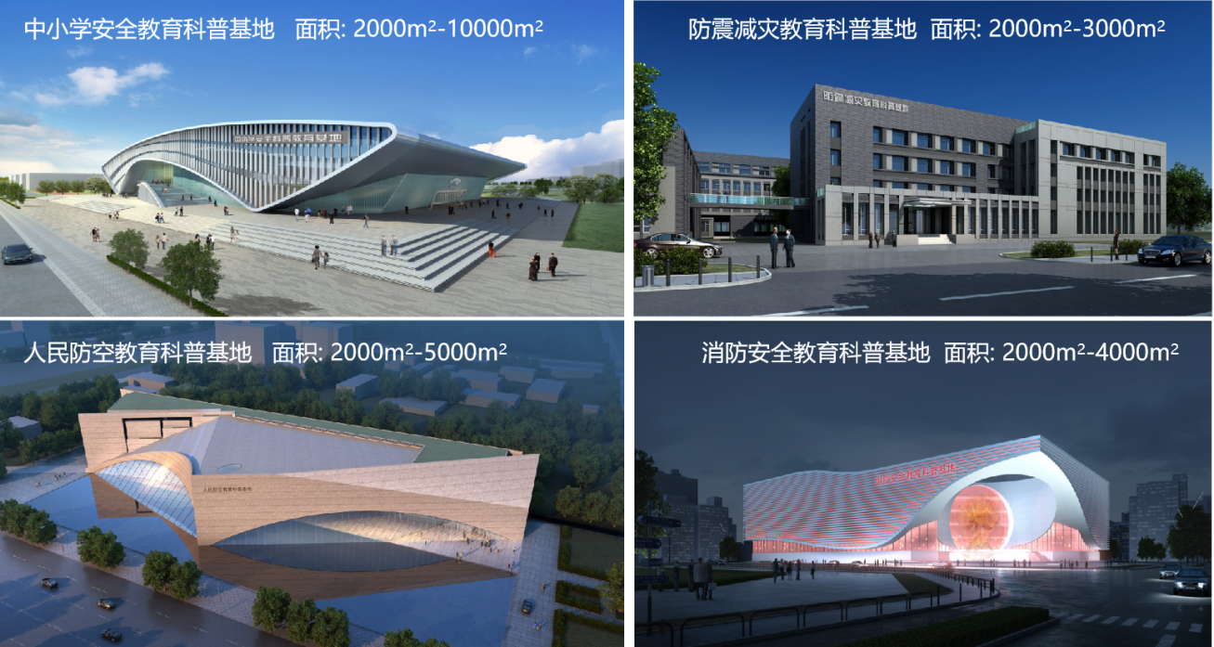
图9:场馆设计效果图
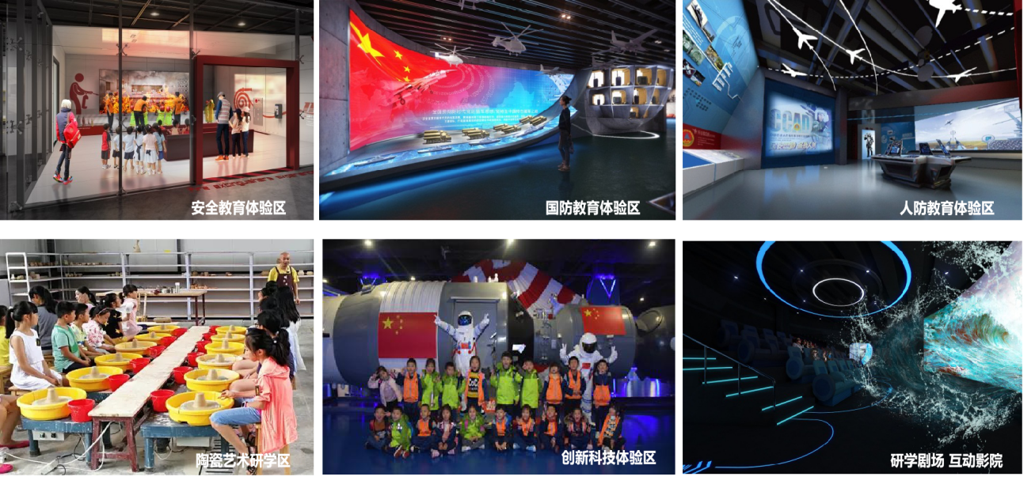
图10:场馆内部分区图

2.地市级综合型安全文化体验馆
建设面积：2000㎡以上，建设周期3个月。
主要功能：进行公共安全教育、大中小学生安全科普教育、防灾减灾教育、大型安全公益活动、应急演练；生产型企业员工和管理人员、政府相关负责人员及消防、应急救援等培训；安全技术成果转化和科技创新基地；安全产品装备展示；市内安全相关专业学生实习实训基地等功能。
体验项目：馆内体验项目不少于30个，为当地提供每年10万人次的安全应急体验服务。
表2:安全文化体验馆软硬件设备清单
自然灾害 |  | 交通安全 |  | 消防安全
序号 | 展项名称 | 序号 | 展项名称 | 序号 | 展项名称
1 | 地震模拟体验小屋 | 1 | 智能交通安全模拟系统-中小学篇（高级版） | 1 | 电控消防标识认知系统
2 | 地震监测科普知识互动多媒体演示 | 2 | 电控交通标志识别墙 | 2 | 模拟报警装置
3 | 地震波（纵、横波演示仪） | 3 | 122模拟报警装置 | 3 | 消防安全知识抢答系统
4 | 候风地动仪 | 4 | 交通安全知识抢答系统 | 4 | 交通消防国防虚拟试衣认知学习系统
5 | 地震模拟演示模型 | 5 | 交警虚拟穿衣体验学习系统 | 5 | 大屏模拟灭火体验系统
6 | 地震断层模拟演示仪（三种） | 6 | 交警手势互动模拟 | 6 | 消防装备互动展示系统
7 | 沙土液化演示 | 7 | 智能红绿灯感应学习系统 | 7 | 火灾隐患排查系统
8 | 中国地震带分布、世界地震带分布 | 7 | 行人闯红灯危害体验 | 8 | AR超级消防员系统
9 | 抗震建筑搭建 | 8 | 自行车安全骑行体验系统 | 9 | 无线烟雾逃生系统
10 | 地震是如何捕捉的 | 9 | 饮酒刹车反应测试 | 10 | 居家消防隐患排查系统
11 | VR震后逃生体验 | 10 | 安全带保护作用体验设备 | 11 | VR火灾逃生体验系统
12 | 暴风雨小屋 | 11 | 三维交通事故责任认定系统 | 12 | VR火灾隐患排查系统
13 | 灾害安全虚拟翻书 | 12 | 紧急情况处理驾驶模拟系统 | 13 | 消防标识切切切
14 | 板块漂移互动学习系统 | 13 | 醉酒驾驶体验系统 | 14 | 火灾成因实验台
15 | 机电互动平台 | 14 | 三超一疲劳驾驶模拟系统 | 15 | 楼宇火灾自动喷淋联动演示装置
16 | 机电程控逃生门展示系统 | 15 | VR校车逃生体验学习系统 | 16 | 建筑楼宇烟雾传导演示装置
17 | 裸眼3D全息风扇投影 | 16 | 交通安全飞行棋 | 17 | 逃生缓降装置
18 | 机电互动平台 | 17 | 驾驶员性格测试系统 | 18 | 逃生结绳学习系统
19 | 机电程控逃生门展示系统 | 18 | 车辆事故逃生学习装置 | 19 | 消防出警展示系统
 |  | 19 | 车辆构造滑轨展示系统 | 20 | 消防安全飞行棋
 |  | 21 | 公交逃生互动体验系统 | 21 | 火灾案例展示系统
 |  | 22 | 学生交通避险学习系统 | 22 | 火灾逃生体感游戏
 |  | 23 | 交通安全虚拟翻书 | 23 | 消防安全虚拟翻书
 |  | 24 | 交通漏习认知学习系统 | 24 | 无线烟雾逃生系统
 |  | 25 | 与交警对话

六、应急安全智慧学习工场（2020）合作与认证

（一）保障措施
1.项目专家委员会
由行业专家、学科专家、领先企业负责人等组成，承担学科建设、专业集群建设、人才培养方案、课程体系、师资培养培训体系等项目咨询服务、标准制定、成果评审与转化等工作。
2.项目领导小组
成立应急安全智慧学习工场（2020）项目领导小组（简称领导小组），旨在设计并指导应急安全智慧学习工场整体规划和战略布局，加强项目申报、遴选、建设、运营和管理工作，主要职责包括但不限于以下内容：
（1）研究确定各参与方的职责与权益；
（2）审核确定建设院校/企业名单和资助经费等；
（3）研究确定应急安全智慧学习工场的顶层设计、规划及系统的师资、学科、专业、课程体系建设方案、招生计划等；
（4）审核确定应急安全智慧学习工场课题项目和研究经费等；
（5）对各实体建设情况进行检查监督与验收评估。
3.项目管理办公室
项目领导小组下设项目管理办公室，院校/企业入选并签订合作协议后，由规建中心、宣教中心、国育华可与高校/企业联合成立项目管理办公室，负责对项目实施过程进行全程管理、监督与评估，主要职能为：
（1）制定并发布应急安全智慧学习工场年度实施方案；
（2）聘请专家组成应急安全智慧学习工场专家委员会（以下简称“专委会”），作为项目学术咨询机构；
（3）对项目申报材料进行审查，组织“专委会”对项目进行评审、评估和验收；
（4）负责应急安全智慧学习工场相关问题的咨询服务；
（5）组织项目院校开展多个层级、多种形式的师资培训班、研讨会、技能竞赛等品牌推广和宣传活动。

（二）合作路径
表3: 应急安全智慧学习工场（2020）合作路径表

阶段 | 步骤 | 参与方
筹备 | 1、提出申请 | 院校/企业
 | 2、预审 | 规建中心、宣教中心
 | 3、建设方案共创 | 各相关方
明确合作 | 4、明确各方权责，签订合作协议 | 各相关方
 | 5、组成项目领导小组、项目管理小组 | 各相关方
 | 6、授权 | 规建中心、宣教中心
开展建设 | 7、开展建设 | 院校/企业
 | 8、产教资源全面融合 | 各相关方
 | 9、参与式评估 | 项目管理小组
认证 | 10、认证 | 规建中心

（三）合作院校条件
建设“应急安全智慧学习工场（2020）”项目的院校，须具备如下条件：
1.涉及应急安全相关学科，符合条件的高职院校和本科院校均可申报。
2.在产教融合工作推进上，有校级发展规划和明确学科专业发展需求。
3.能够单独成立项目实施小组，专人负责项目推进，能够选派合格的专业教师参与建设培训。

（四）合作企业条件
建设“应急安全智慧学习工场（2020）”项目的企业，须具备如下条件：
1.开展应急安全相关业务，符合条件的央企、国企、民企均可申报。
2.在产教融合工作推进上，有公司总体战略发展规划级别的明确需求。
3.能够单独成立项目实施小组，专人负责项目推进，能够选派合格的专业人员参与建设培训。

（五）配套资源服务
实施方根据项目建设情况匹配一定数量的资源服务，用于试点院校/企业进行应急安全智慧学习工场（2020）项目建设的配套支持。

（六）认证服务
项目实施完毕后，教育部学校规划建设发展中心联合行业专家、院校专家及教育政策研究专家共同组成项目评审组，依据《应急安全智慧学习工场（2020）认定规则》开展后续评估认证。对符合要求的建设项目，授予“应急安全智慧学习工场”的称号和编号；对达不到要求取消称号，并予以公示。
后续深化演化的项目，依据规建中心与国育华可智慧科技有限公司的双方协议，规建中心将给予优先认证服务。

附录 “应急安全智慧学习工场（2020）”软硬件设备清单
（以下内容为应急管理类专业公共建设内容，另根据专业特点再做定制化功能设计及专业教学内容建设。）

序号 | 系统名称 | 数量 | 单位
第一部分 安全方向实验室/实训室（6个）
1 | 网络舆情安全实训室
1.1 | 网络舆情教学实训系统支撑平台 | 1 | 套
1.2 | 网络舆情教学实训系统 | 1 | 套
1.3 | 网络舆情控制与管理系统 | 1 | 套
1.4 | 网络舆情教学评价系统 | 1 | 套
2 | 数字沙盘推演实训室
2.1 | 数字沙盘推演教学实训系统支持平台 | 1 | 套
2.2 | 数字沙盘推演教学实训系统 | 1 | 套
2.3 | 数据沙盘推演数据资源管理系统 | 1 | 套
2.4 | 数据沙盘推演教学分析系统 | 1 | 套
3 | 情景模拟应急实训室
3.1 | 情景模拟应急实训平台 | 1 | 套
3.2 | 情景模拟应急实训教学管理系统 | 1 | 套
3.3 | 情景模拟应急实训课程编制系统 | 1 | 套
3.4 | 情景模拟应急实训教学控制系统 | 1 | 套
3.5 | 情景模拟应急实训交互系统 | 1 | 套
3.6 | 情景模拟应急实训考评系统 | 1 | 套
3.7 | 情景模拟应急实训情景规划系统 | 1 | 套
3.8 | 情景模拟应急实训事件报送系统 | 1 | 套
3.9 | 结构化研讨平台 | 1 | 套
4 | 应急演练仿真实训室
4.1 | 应急演练仿真实训平台 | 1 | 套
4.2 | 情景规划系统 | 1 | 套
4.3 | 推演脚本系统 | 1 | 套
4.4 | 演练评估系统 | 1 | 套
4.5 | 导条控制系统 | 1 | 套
4.6 | 基础信息系统 | 1 | 套
4.7 | 指挥决策系统 | 1 | 套
4.8 | 事件报送系统 | 1 | 套
4.9 | 态势显示与分析系统 | 1 | 套
4.10 | 教学设计支撑系统 | 1 | 套
5 | 灾害应用心理学实验室
5.1 | 灾害应用心理学实验
6 | 风险防范与理性决策软技能开发虚拟仿真实验室
6.1 | 风险防范与理性决策软技能开发虚拟仿真课程设计系统 | 1 | 套
6.2 | 风险防范与理性决策软技能开发虚拟仿真课程管控系统 | 1 | 套
6.3 | 风险防范与理性决策软技能开发虚拟仿真课程评价系统 | 1 | 套
6.4 | 风险防范与理性决策软技能开发虚拟仿真题库系统 | 1 | 套
6.5 | 风险防范与理性决策软技能开发虚拟仿真实训系统 | 1 | 套
第二部分 安全方向相关专业实训教学平台、互联网+智慧学习平台、创新创业思维开发平台和大数据中心等（X个）
1 | 安全方向相关专业实训
1.1 | 化工危险化学品虚拟仿真实训 | 1 | 套
1.2 | 智慧矿山应急虚拟仿真实训 | 1 | 套
1.3 | 城市建筑应急虚拟仿真实训 | 1 | 套
1.4 | 城市交通应急实训 | 1 | 套
1.5 | 地质灾害应急虚拟仿真实训 | 1 | 套
1.6 | 防灾减灾大气探测实训 | 1 | 套
1.7 | 网络安全实训 | 1 | 套
2 | 互联网+智慧学习平台
2.1 | 软件-在线结构化研讨平台 | 1 | 套
2.2 | 软件-在线课件管理与编辑系统
2.3 | 软件-在线催化控制系统
2.4 | 软件-在线研讨作答系统
3 | 互联网+智慧学习平台
3.1 | 软件-在线翻转课堂教学平台 | 1 | 套
4 | 互联网+智慧学习平台
4.1 | 软件-在线大讲堂互动教学平台 | 1 | 套
5 | 创新创业思维开发平台
5.1 | 软件-创新创业思维开发平台+沙盘 | 1 | 套
5.2 | 软件-未来商业社会探索与企业安全认知平台 | 1 | 套
6 | 联合教研中心
6.1 | 联合教研协同平台 | 1 | 套
6.2 | 硬件-联合教研与协同平台 | 1 | 套
7 | 名师联合教研中心
7.1 | 名师联合教研协同平台 | 1 | 套
7.2 | 硬件-名师联合教研与协同平台 | 1 | 套
8 | 大数据中心
8.1 | 软件-应急管理大数据可视化平台 | 1 | 套
8.2 | 软件-智慧思政大数据分析展示平台 | 1 | 套

